Московский Политехнический Университет

Курсовая работа по дисциплине «Информационные технологии»
Тема: «Прием и обработка данных от удаленных устройств при использовании протоколов стандартов IEEE 802.1 b/g/n (WiFi) на базе Arduino Leonardo и WiFi-модуля ESP8266. Реализация сервера для POSIX-систем на языке C.»

Выполнил: студент гр. 143-311 Дятлов А.А.
Проверил: преподаватель Идиатуллов Т.Т.

Вводная часть.
В данной работе основной акцент сделан на программную часть. В частности разобрана реализация приема-передачи данных с помощью RS-232 и механизма sockets в ОС Linux на языке C согласно стандарту POSIX. Созданная программа обладает основным функционалом по приему и обработке данных, реализованном с помощью системных вызовов и библиотек GNU GCC. В ходе написания программы использовался следующий инструментарий: редактор Vim, компилятор gcc-4.8, утилита сборки make, система контроля версий git. Возможно дальнейшее совершенствование и расширение серверной части в плане работы с СУБД, графическими клиентами (реализованными с помощью библиотеки Qt), поддержки кроссплатформенности. Исходный код модулей программы представлен на ресурсе github.com ссылка: https://github.com/4lovi4/duino_term.
Аппаратная часть на базе отладочной платы Arduino Leonardo реализует контроль и передачу текущей температуры в удаленном помещении, получаемой от датчика DS18B20 и передаваемой по беспроводной сети посредством компактного модуля ESP8266 на серверный ПК, где запущена программа duino_term, мониторящая указанный при запуске последовательный порт и UDP-сокет 7143, переданное значение записывается в создаваемый при открытии программы в текущем каталоге лог-файл. При превышении заданного в аргументах программы порога температуры отправляется сигнал о прерывании реле и отключении электрического нагревателя.

Состав и характеристики аппаратной части системы.

Система состоит из следующих компонентов:
- Отладочная плата Arduino Leonardo
- Компактный WiFi-модуль ESP8266
- Модуль стабилизатор питания 3,3 В на базе микросхемы AMS1127
- LCD Winstar WH-1602B на базе контроллера дисплея HD44780
- Блок реле SRD-05VDC-SL-C ~250B 10A
- Датчик температуры DS18B20

Принципиальная схема системы, созданная в среде программы Fritzing.
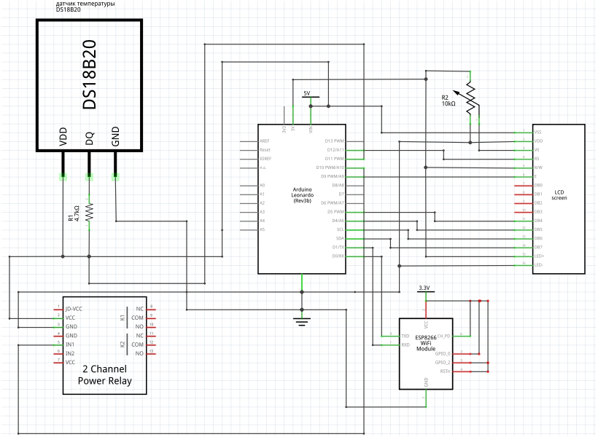

Для реализации проекта была выбрана в качестве ядра системы плата Arduino Leonardo, исходя из доступности устройства и простоты реализации программы, а также наличия встроенной поддержки USB, что упрощает процесс отладки.
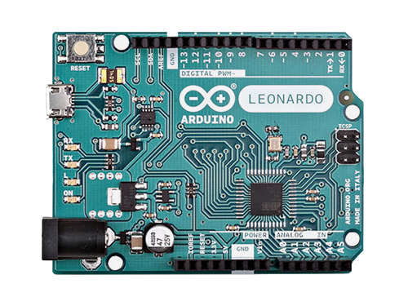
Характеристики и особенности платы. В основе микроконтроллер ATmega32u4. Она имеет 20 цифровых входных/выходных выводов (7 из которых могут использоваться в качестве ШИМ выходов и 16 в качестве аналоговых входов), кварцевый резонатор 16 МГц, подключение USB, разъем питания, разъем ICSP и кнопку перезагрузки. Она содержит всё необходимое для работы с микроконтроллером; для того, чтобы начать работу с ней, просто подключите ее к компьютеру с помощью USB кабеля или подайте питание от блока питания AC/DC или от батареи.
ATmega32u4 имеет встроенные средства для связи через USB, устраняющие необходимость в дополнительном процессоре. Это позволяет в дополнение к виртуальному (CDC) последовательному COM-порту подключать Arduino Leonardo к компьютеру, например как мышь или клавиатуру, или в других применениях.
Сводная таблица технических характеристик.
Микроконтроллер | ATMega32u4
Рабочее напряжение | 5 В
Входное напряжение (рекомендуемое) | 7-12 В
Входное напряжение (предельное) | 6-20 В
Цифровые входные/выходные выводы | 20
ШИМ каналы | 7
Аналоговые входные выводы | 12
Постоянный ток через входные/выходные выводы | 40 мА
Постоянный ток через вывод 3,3 В | 50 мА
Флеш-память | 32 Кб (ATmega32u4), из которых 4 Кб используются загрузчиком
Оперативная память SRAM | 2,5 Кб
Энергонезависимая память EEPROM | 1 Кб
Тактовая частота | 16 МГц
Длина | 68,6 мм
Ширина | 53,3 мм
Вес | 20 г

Питание платы осуществляется от внешнего источника 5В постоянного тока подключенного к пинам Vin и GND. Программирование платы происходит по USB-интерфейсу, отладка и связь с ПК идет через порт Serial, тогда как ESP8266 подключен к Serial1, для чего задействованы пины 0 и 1. Пин 10 включен параллельно через резистор 4,7КОм с пином 2 (Data) датчика температуры DS18B20, питание которого производится по пинам 1 и 3 и берется с общей шина +5В на макетной плате. Блок реле запитывается также от +5В, его задача, при получении высокого уровня сигнала с цифрового вывода 11 разорвать цепь линию переменного тока L и обеспечить отключение электронагревателя в помещении.
Дисплей Winstar WH-1602B размерности 16x02 (т.е. по 16 символов в двух строках), на базе контроллера HD44780, являются одними из самых простых, доступных и востребованных дисплеев для разработки различных электронных устройств. Режим самотестирования для проверки и начтройки контрастности и яркости дисплея включается при подключении устройства следующим образом: запитывается контроллер на выводах VSS и VDD, подсветка (пины A и K), регулирующий контрастность пин V0 подключен через третий вывод потенциометра на 10 кОм, на крайние ножки которого подается +5В и GND. После подачи питания на схему необходимо добиться правильного контраста, если он будет настроен не верно, то на экране ничего не будет отображаться. Для настройки контраста следует поиграться с потенциометром. При правильной сборке схемы и правильной настройке контраста, на экране должна заполниться прямоугольниками верхняя строка.
Подключение дисплейного модуля WH1602B.
- 1 — Vss, земля ⇨ GND
- 2 — Vdd, питание ⇨ +5 В
- 3 — Vo, управление контрастностью напряжением ⇨ выход потенциометра
- 4 — RS, выбор регистра ⇨ пин 12 Arduino
- 5 — R/W, чтение/запись ⇨ GND (режим записи)
- 6 — E, он же Enable, cтроб по спаду ⇨ пин 9 Arduino
- 7-10 — DB0-DB3, младшие биты 8-битного интерфейса; не подключены
- 11-14 — DB4-DB7, старшие биты интерфейса ⇨ пины 5-2 Arduino
- 15 — A, питание для подсветки ⇨ +5 В
- 16 — K, земля для подсветки ⇨ GND

Модуль ESP8266.
Является простой и дешевой альтернативой полноразмерному WiFi Shield от Arduino. Представлена самая распространенная и компактная модификация ESP-01. Данное устройство обладает широкими возможностями и функционалом, не смотря на скромные размеры и цену, так как это полноценный микроконтроллер с поддержкой беспроводных интерфейсов, он может обеспечить работу веб-интерфейса и JSON API, что весьма интересно в контексте реализации идей «интернета вещей».

Принципиальная схема ИС ESP8266.
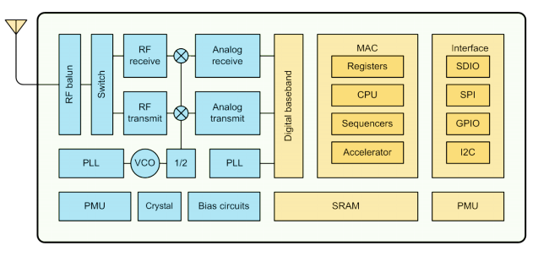

Реализация программы для обработки информации от датчика температуры и беспроводной передачи данных на удаленный сервер в IDE Arduino.

В качестве инструмента разработки на данном этапе используется среда arduino-1.6.7. Для загрузки исходного кода в выпадающем меню выбирается пункт «Сервис - Плата - Arduino Leonardo». Для работы с устройствами датчиком температуры DS1820B по протоколу OneWire и компактным WiFi-модулем ESP8266 были взяты внешние библиотеки, содержащие встроенные функции, реализующие соответственно опрос устройств по OneWire (https://github.com/PaulStoffregen/OneWire) и пересылку AT-команд в беспроводной модуль по последовательному порту (https://github.com/itead/ITEADLIB_Arduino_WeeESP8266), что существенно ускоряет отработку взаимодействия с поддерживаемыми устройствами.
Структурно скетч разделен по функциона ильности на несколько процедур, отвечающих за работу с устройствами:
temp_sensor() – Функция, отвечающая за обработку показаний датчика температуры с помощью функционала библиотеки OneWire, а также вызывающая процедуры отображения текущего значения температуры с точностью до пол градуса;
wireless_utp(float)– Вызывается из предыдущей и принимает значение температуры, далее посредством функций recv() и send() библиотеки ESP8266 организуется сетевое взаимодействие с удаленным хостом, после начальной инициализации подключения в процедуре setup() ;
lcd_temp(float) – Принимает дробное значение параметра и отображает его как объект класса String на экране дисплея с помощью функции LiquidCrystal.print() из библиотеки LiquidCrystalRus, поддерживающей кириллические символы;
setup() – инициализация основных объектов используемых классов;
loop() – здесь производится вызов данных функций в бесконечном цикле, оставлены отладочные сообщения передаваемые на COM-порт и обрабатываемые сервером.

Исходный текст скетча.

#include <LiquidCrystalRus.h>
#include <ESP8266.h>
#include <OneWire.h>
#define MY_SSID "MGTS_GPON"
#define PASSWORD "PASSWORD"
#define HOST_NAME "192.168.1.67"
#define HOST_PORT (7143)

ESP8266 wifi(Serial1);
//***//
int led_pin = 13,
rel_pin = 11,
answer_ping = 0;
OneWire ds(10); // датчик DS18B20 подключен на 10 пин
// в параллель с 4.7K резистором и VCC

LiquidCrystalRus lcd(12, 9, 5, 4, 3, 2);

void serial_ping(void)
{
digitalWrite(led_pin, HIGH);
Serial.println("PING?");
delay(2000);
digitalWrite(led_pin, LOW);
delay(2000);
}

void led_stable(void)
{
digitalWrite(led_pin, HIGH);
}
void relay(int rel_status)
{
int i = 0;
switch (rel_status) {
case 2:
for (i = 0; i < 3; i++) {
digitalWrite(rel_pin, LOW);
delay(5000);
digitalWrite(rel_pin, HIGH);
delay(5000);
digitalWrite(rel_pin, LOW);
}
break;
case 1: // 1 - вкл выхода реле
if (digitalRead(rel_pin) == HIGH)
digitalWrite(rel_pin, LOW);
break;
case 0: // 0 - выкл выхода реле
if (digitalRead(rel_pin) == LOW)
digitalWrite(rel_pin, HIGH);
break;
}
}

void temp_sensor(void) // Функция получения и обработки данных от датчика температуры
{
byte i;
byte present = 0;
byte type_s;
byte data[12];
byte addr[8];
float celsius, fahrenheit;

if ( !ds.search(addr)) {
Serial.println("No more addresses.");
Serial.println();
ds.reset_search();
delay(250);
return;
}
Serial.print("ROM =");
for( i = 0; i < 8; i++) {
Serial.write(' ');
Serial.print(addr[i], HEX);
}
if (OneWire::crc8(addr, 7) != addr[7]) {
Serial.println("CRC is not valid!");
return;
}
Serial.println();
switch (addr[0]) {
case 0x10:
Serial.println(" Chip = DS18S20"); // определение типа датчика DS1820
type_s = 1;
break;
case 0x28:
Serial.println(" Chip = DS18B20");
type_s = 0;
break;
case 0x22:
Serial.println(" Chip = DS1822");
type_s = 0;
break;
default:
Serial.println("Device is not a DS18x20 family device.");
return;
}
ds.reset();
ds.select(addr);
ds.write(0x44, 1);
delay(1000);
present = ds.reset();
ds.select(addr);
ds.write(0xBE);
Serial.print(" Data = ");
Serial.print(present, HEX);
Serial.print(" ");
for ( i = 0; i < 9; i++) { // we need 9 bytes
data[i] = ds.read();
Serial.print(data[i], HEX);
Serial.print(" ");
}
Serial.print(" CRC=");
Serial.print(OneWire::crc8(data, 8), HEX);
Serial.println();
// Преобразование данных в текущее значение
// Резульатат - 16 битное целое со знаком
// сохраняется в переменной типа "int16_t", котрая всегда занимает 16 бит
// даже прикомпиляции на 32 битном процессоре.
int16_t raw = (data[1] << 8) | data[0];
if (type_s) {
raw = raw << 3;
if (data[7] == 0x10) {
raw = (raw & 0xFFF0) + 12 - data[6];
}
} else {
byte cfg = (data[4] & 0x60);
if (cfg == 0x00) raw = raw & ~7; // 9 bit resolution, 93.75 ms
else if (cfg == 0x20) raw = raw & ~3; // 10 bit res, 187.5 ms
else if (cfg == 0x40) raw = raw & ~1; // 11 bit res, 375 ms
//// Результат занимает 12 бит, 750 мс время обработки
}
celsius = (float)raw / 16.0;
fahrenheit = celsius * 1.8 + 32.0;
Serial.print(" Temperature = ");
Serial.print(celsius);
Serial.print(" Celsius, ");
Serial.print(fahrenheit);
Serial.println(" Fahrenheit");

lcd_temp(celsius); // Отображение температуры на LCD
wireless_utp(celsius); // Отправка значения температуры по udp
}

void lcd_temp(float t) // Функция вывода значения температуры на LCD
{
String deg = String(t, 2);
lcd.clear();
lcd.print("Tемпература:");
lcd.setCursor(0,1);
lcd.print("t=");
lcd.print(deg);
lcd.print("\377C");
}
void wireless_utp(float t) // Передача данных по беспроводной сети
{
char buf[128] = {0};
if (wifi.registerUDP(HOST_NAME, HOST_PORT)) {
Serial.print("register udp ok\r\n");
} else {
Serial.print("register udp err\r\n");
}
String temp_str = String("T=");
String celsius_str = String(t);
temp_str += celsius_str;
temp_str.toCharArray(buf, temp_str.length());
wifi.send((const uint8_t*)buf, (uint32_t)strlen(buf));
memset(buf, 0, sizeof(buf)/sizeof(buf[0]));
uint32_t len = wifi.recv((uint8_t *)buf, sizeof(buf), 10000);
if (len > 0) {
Serial.print("Received:[");
for(uint32_t i = 0; i < len; i++) {
Serial.print((char)buf[i]);
}
Serial.print("]\r\n");
}
if (wifi.unregisterUDP()) {
Serial.print("unregister udp ok\r\n");
} else {
Serial.print("unregister udp err\r\n");
}
delay(5000);
}
void setup(void) // Установка начальных параметров
{
pinMode(led_pin, OUTPUT);
pinMode(rel_pin, OUTPUT);
Serial.begin(9600);
lcd.begin(16, 2);
lcd.print("Старт...");
relay(0); // Производим начальное выключение //нагревателя
delay(3000);
Serial.print("WiFi setup begin\r\n");
Serial.print("FW Version:");
Serial.println(wifi.getVersion().c_str());

if (wifi.setOprToStationSoftAP()) {
Serial.print("to station + softap ok\r\n");
}
else {
Serial.print("to station + softap err\r\n");
}

if (wifi.joinAP(MY_SSID, PASSWORD)) {
Serial.print("Join AP success\r\n");
Serial.print("IP: ");
Serial.println(wifi.getLocalIP().c_str());
}
else {
Serial.print("Join AP failure\r\n");
}

if (wifi.disableMUX()) {
Serial.print("single ok\r\n");
}
else {
Serial.print("single err\r\n");
}

Serial.print("setup end\r\n");
}

void loop(void)
{
char pong_buf[64];
unsigned int i = 0;
temp_sensor();
while (Serial.available()) {
pong_buf[i] = Serial.read();
if ( i > 0 &&
pong_buf[i] == '!' &&
pong_buf[i - 1] == 'P' ) // Определение, получен ли PONG! в ответ
answer_ping++;
i++;
}
if (!answer_ping && millis() < 30000) { //или ждём PONGа или 30 сек до //успешной установки связи с ПК
serial_ping(); // Отслылка PING? пока не будет ответа от сервера
return;
}
else {
led_stable(); // Соединение установлено или мы не дождались ответа по COM-порту
}
delay(10000);
}

Реализация программы удаленного сервера на языке C.

В учебных целях для большего охвата, используемых технологий и уяснения теоретических положений дисциплины ИТ было принято решение о реализации программы сервера на языке C, достоинствами которого являются гибкость, скорость работы решений, проработанность, широта применения и универсальность. Исходные тексты программы, находятся под управление системы контроля версий git на ресурсе github.com, репозиторий создавался, специально для практики в работе с git. Используемый в среде ОС Linux инструментарий для раработки: редактор Vim, компилятор gcc-4.8, утилита сборки make, система контроля версий git. Все исходные файлы собираются и линкуются посредством стандартной Unix-утилиты make, директивы которой записаны в файле Makefile.

main.c
Параметры программы задаются аргументами
Командной строки, разбираемыми getopt()
основной файл, содержащий обращения
к функциям ввода-вывода, выполняемые в
бесконечном цикле , порядок
обращения определяется с помощью
системного вызова select().

duino_term
Бинарный файл программы
сервера приема и
обработки данных
от Arduino Leonardo

log_duino.c

создание, изменение, запись
и чтение в/из лог-файла,
по умолчанию создаваемого
в текущей директории.

term.c
Содержит функции инициализации,
чтения и отправки данных,
а также закрытия файловых
дескрипторов,
используются библиотеки
termios для последовательного
интерфейса и sys/socket,
arpa/inet для работы в режиме
utp-сервера

Заключение
В ходе выполнения работы были освоены основные понятия и положения теоретических материалов по дисциплине «Информационные Технологии». Изучена работа с инструментарием Arduino, собран действующий макет.

